UNIVERSIDADE SÃO JUDAS TADEU

DOCUMENTAÇÃO DE UM PRODUTO DE SOFTWARE

DailyPad

JONATHAS ORBANEÇA

GUILHERME CASTELO

RICARDO ARAÚJO

GUILHERME FERREIRA

GUSTAVO SOUZA

MARCELA VIANA

SÃO PAULO

2021

JONATHAS ORBANEÇA

GUILHERME CASTELO

RICARDO ARAÚJO

GUILHERME FERREIRA

GUSTAVO SOUZA

MARCELA VIANA

DOCUMENTAÇÃO DE UM PRODUTO DE SOFTWARE

DailyPad

Documentação de software apresentado à Universidade São Judas Tadeu como exigência para aprovação semestral em Gestão e Qualidade de Software e Modelos, Métodos e Técnicas de Engenharia de Software.

SÃO PAULO

2021

SUMÁRIO

1 Introdução 5

1.1 Tema 5

1.2 Objetivos A Serem Alcançados 5

1.3 Escopo Principal 5

2 Definição do Modelo de Processo 6

3 Requisitos do Sistema de Software 7

3.1 Requisitos Funcionais 7

3.2 Requisitos Não-Funcionais 7

3.3 Casos de Uso 8

4 Projeto 8

4.1 Arquitetura Lógica 8

4.2 Arquitetura Física 9

4.3 Protótipo de Interface 9

5 Critérios de Qualidade de Software 14

6 Testes 15

6.1 Plano de Testes 15

6.2 Roteiro de Testes 16

7 Bibliografia 26

LISTA DE IMAGENS

Figura 1 - Modelo Espiral 6

Figura 2 - Modelo de Caso de Uso do DailyPad 8

Figura 3 - Arquitetura Física do DailyPad. 9

Figura 4 - 1º Wireframe. 9

Figura 5 - 2º Wireframe. 10

Figura 6 - 3º Wireframe. 11

Figura 7 - 4º Wireframe. 12

Figura 8 - 5º Wireframe. 13

Figura 9 - 6º Wireframe. 13

Figura 10 - 7º Wireframe. 14

# Introdução

## Tema

Software de gerenciamento de notas e agenda.

## Objetivos A Serem Alcançados

O objetivo deste software é auxiliar os usuários a organizar tarefas dentro de seu dia a dia bem como criar um ambiente descontraído para que os mesmos possam utilizar o software para escrever suas ideias, rascunhos, e até textos de alta qualidade. Sendo possível mesclar um ótimo editor de texto com uma agenda completa. Assim, o usuário não perde nenhum compromisso e não se esquece de nenhuma ideia.

O público alvo pode variar entre usuários de nível empresarial e particular, não tendo nenhum limite de faixa etária, podendo ser usado por qualquer pessoa que precise organizar sua agenda.

O DailyPad será no formato Web sendo assim, escolhemos usar VueJs como framework para a geração da interface, juntamente com NodeJS como gerenciador de dependências para desenvolvimento do front-end. Já para o back-end, utilizaremos Java com Spring Boot para criação rápida do projeto e melhor conversação com banco de dados relacional que escolhemos, PostgreSQL.

O processo de desenvolvimento será o incremental, que de acordo com todos os integrantes, é o processo de mais eficiência dentre os outros.

Neste item deve-se descrever os objetivos a serem alcançados, quem é o público alvo, plataforma de desenvolvimento, melhorias do processo atual, automatização e inovação.

## Escopo Principal

A proposta principal do projeto será facilitar a rotina dos usuários em um ambiente onde é possível realizar diversas atividades em um só local. As principais ações que poderão ser realizadas no software serão:

● Anotação de pendências, senhas e outros dados pessoais.

● Planejamento com a agenda disponível na aba do calendário podendo ser anotadas as pendências dos dias, semanas e mês.

● Personalização do bloco de notas, incluindo cores diferentes, linhas diferenciadas e diversos tipos de canetas e acessórios para escrita.

# Definição do Modelo de Processo

O modelo escolhido para o desenvolvimento do Dailypad foi o Espiral. Este modelo é derivado do modelo Incremental, porém diferente dele, o modelo Espiral tenta fazer sucessivos ajustes para entregar um produto só no final do processo. É um misto entre a segurança com relação ao atendimento dos requisitos, que por sua vez têm mais liberdade para mudanças. De acordo com Pressman, esse modelo permite que ao longo de cada iteração se obtenham versões dos sistemas cada vez mais completas, recorrendo a prototipagem para reduzir os riscos.

Este modelo foi escolhido para o Daily Pad, devido ao nosso modelo de negócio. O nosso software não é considerado um sistema crítico, não levando a perdas econômicas significativas, danos ou ameaças físicas à vida humana, ou seja, não seria necessário aplicar um modelo de processo mais estruturado como o de cascata.

Conforme imagem abaixo, o processo de desenvolvimento do software é cíclico e permite maior facilidade durante as entregas dos protótipos. O fato do protótipo passar por mais de uma revisão durante o processo de desenvolvimento, diminui o risco de falhas no produto final a ser entregue. O protótipo, neste caso, servirá como um modelo para que a entrega final seja assertiva, bem como minimize os custos do projeto, garantindo confiabilidade, confidencialidade e usabilidade do mesmo.

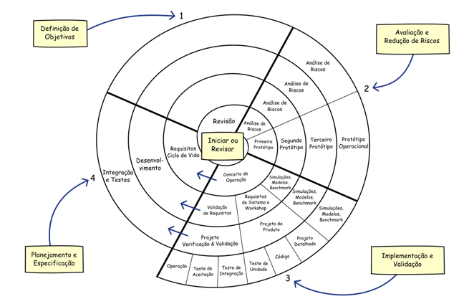

Figura 1 - Modelo Espiral

# Requisitos do Sistema de Software

## Requisitos Funcionais

* Criação de novos usuários.
* Edição de usuários.
* Exclusão de usuários.
* Criação de novas notas e eventos.
* Edição de notas e eventos já criados.
* Exclusão de notas e eventos.
* Pesquisar notas e eventos.
* Alertas de evento próximo na agenda.
* Adicionar Localização de evento.
* Compartilhar notas com outros usuários.
* Compartilhar eventos com outros usuários.

## Requisitos Não-Funcionais

* Segurança: Os dados de login, cadastro, notas e eventos devem ser criptografados e exclusivamente restritos ao próprio usuário.
* Desempenho: As telas de criação de notas e eventos devem ser fluidas e sem lentidão.
* Compatibilidade: O Dailypad deve ser compatível com Chrome, Firefox, Opera e entre outros.
* Confiabilidade: O software inicialmente deve ter um backup de todos os usuários, para caso de perda de banco de dados, todas as contas ainda existirão.

## Casos de Uso

Os requisitos funcionais devem ser representados por meio de modelo de caso de uso.

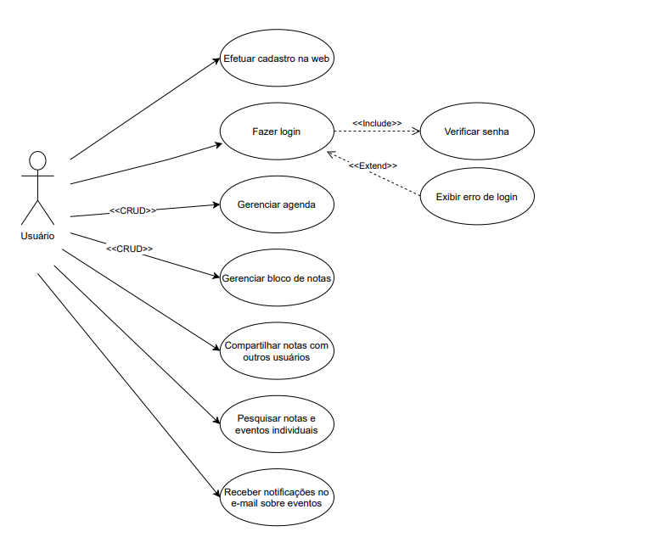

Figura 2 - Modelo de Caso de Uso do DailyPad

# Projeto

## Arquitetura Lógica

O DailyPad será no formato Web, sendo assim, escolhemos usar VueJs como framework para a geração da interface, juntamente com NodeJS como gerenciador de dependências para desenvolvimento do front-end. Já para o back-end, utilizaremos Java com Spring Boot para criação rápida do projeto e melhor conversação com banco de dados relacional que escolhemos, PostgreSQL.

## Arquitetura Física

Diagrama de Arquitetura física do DailyPad.

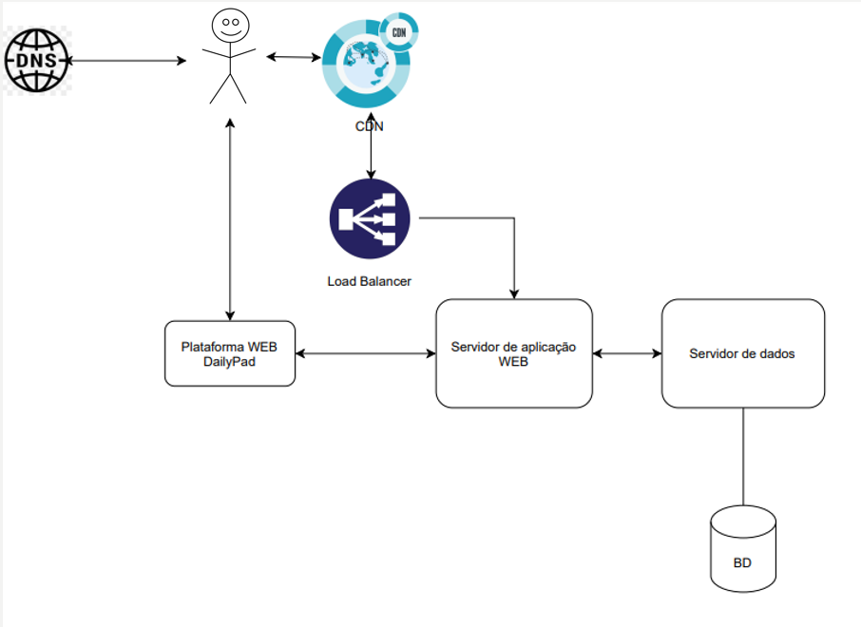

Figura 3 - Arquitetura Física do DailyPad.

## Protótipo de Interface

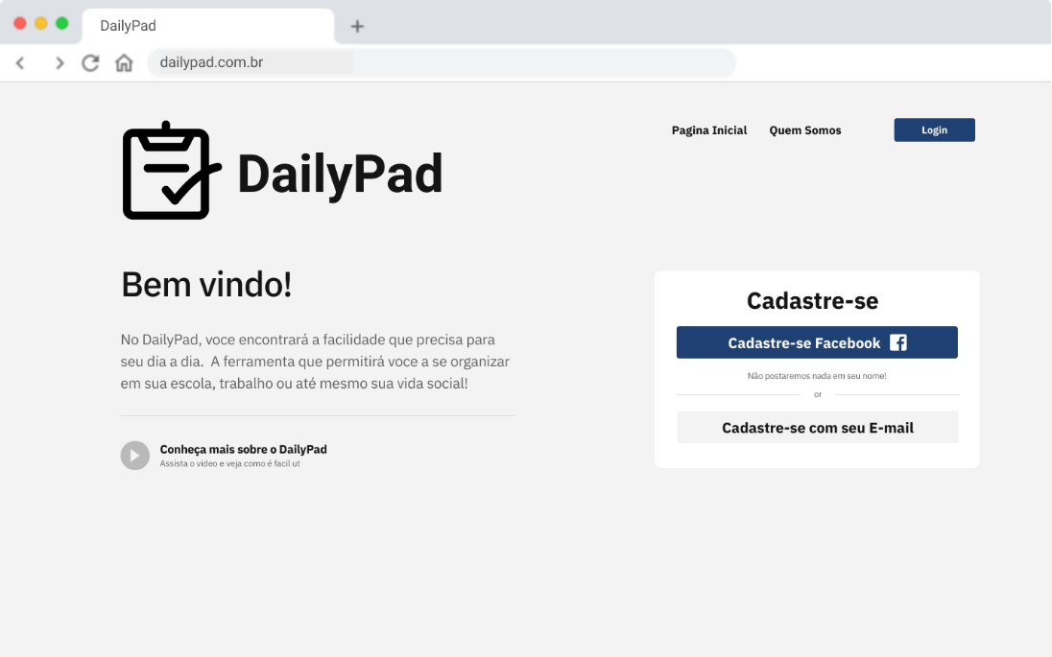

Figura 4 - 1º Wireframe.

No primeiro wireframe, podemos identificar o caso de uso "Efetuar cadastro na web". É efetuado o cadastro no site do DailyPad, havendo a opção de cadastro com um e-mail ou com uma conta do Facebook. Neste wireframe podemos ver também um breve resumo chamativo do DailyPad.

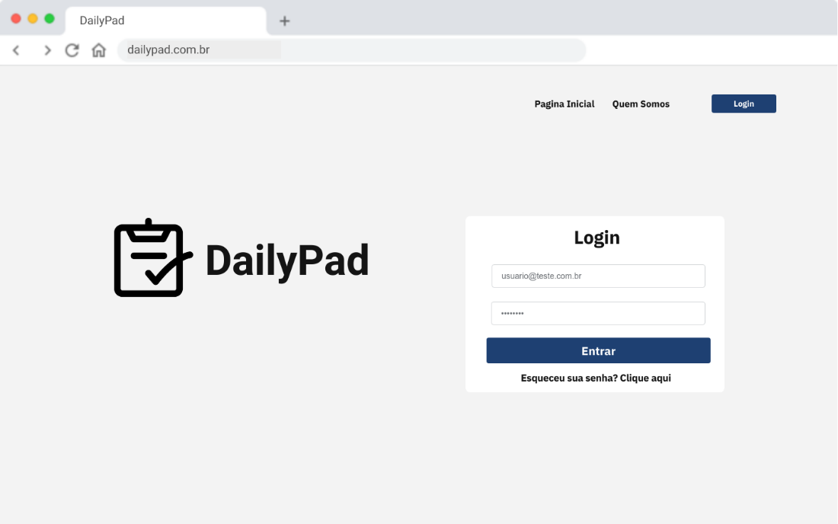

Figura 5 - 2º Wireframe.

No segundo wireframe, podemos identificar o caso de uso "Fazer login". Há também a alternativa "Esqueceu sua senha?", que permite ao usuário o cadastro de uma nova senha que será enviada pelo e-mail em caso de esquecimento. Lembrando que no último wireframe, no menu de configurações, há também a opção de trocar senha, mas essa opção seria mais utilizada para atualização de senha para uma mais forte ou de melhor preferência pelo usuário.

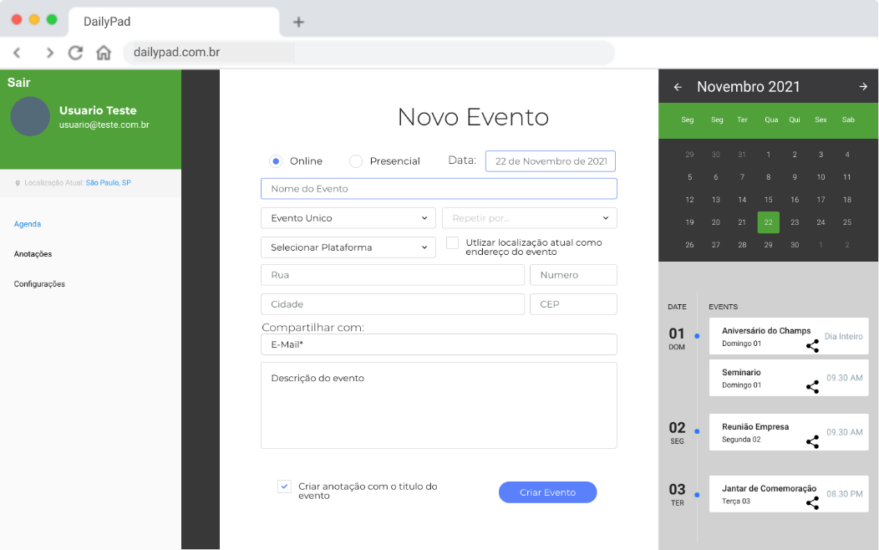

Figura 6 - 3º Wireframe.

Depois do login realizado, estamos dentro do DailyPad. O terceiro wireframe representa o caso de uso "Gerenciar agenda". Lembrando que há um CRUD nesse caso de uso, portanto podemos realizar alterações, exclusões e criações de novos eventos no calendário. Há também campos como o "Online ou Presencial", "Evento único ou frequente". Podemos ver a opção de utilizar a localização atual do dispositivo como o local do evento. Realizar a descrição do evento também é possível, assim como compartilhar o evento por e-mail, telefone ou link para outros utilizadores do DailyPad. O calendário fica logo à direita da tela, simples e bem intuitivo, com cores diversificadas. Lembrando que nesse wireframe também há a representação do caso de uso "Compartilhar eventos com outros usuários".

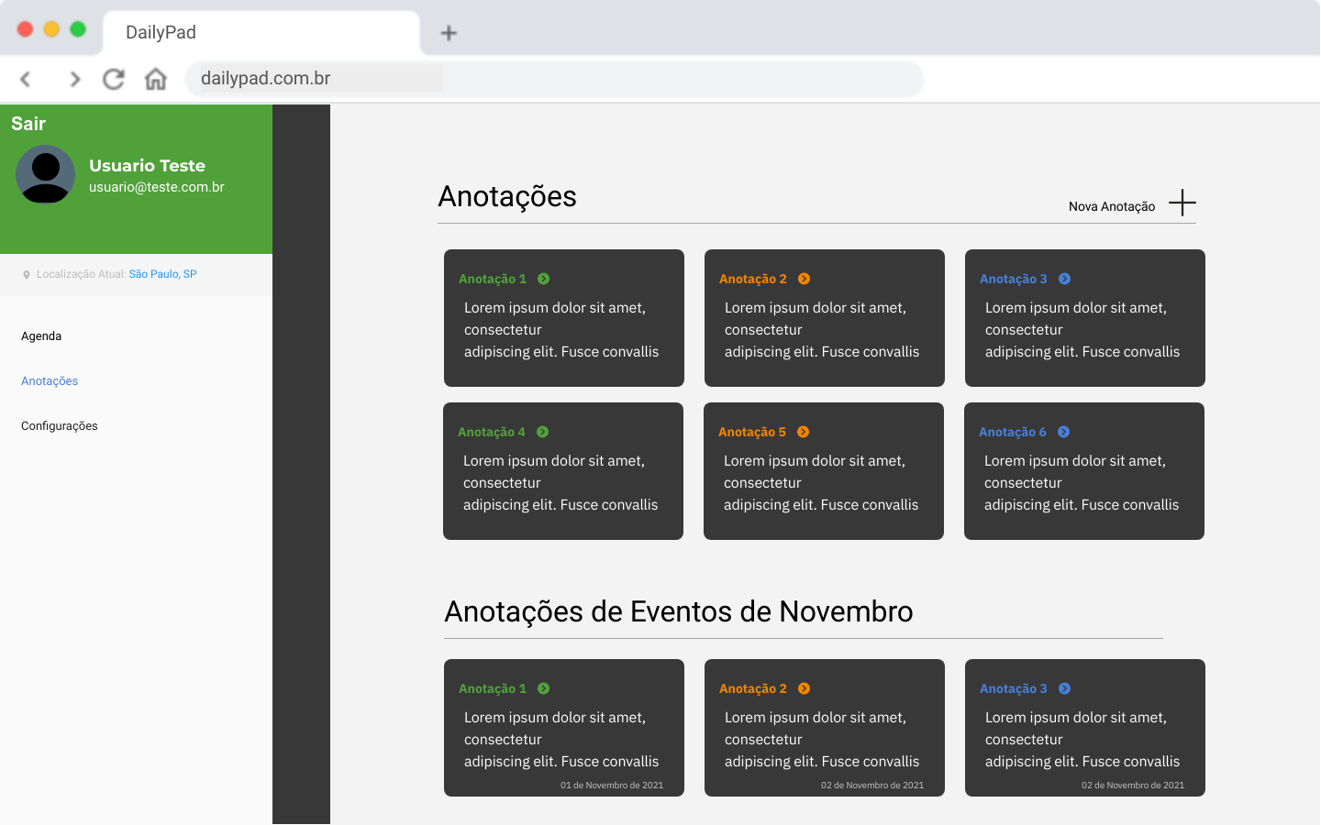

Figura 7 - 4º Wireframe.

Aqui fica a parte das anotações, o famoso bloco de notas. O quarto wireframe representa o caso de uso “Gerenciar bloco de notas / Anotações". Nesse caso de uso também há um CRUD, podemos adicionar, alterar, excluir anotações criadas. Há dois blocos de anotações: Os blocos de anotações comuns, e os blocos de anotações de eventos do calendário. No primeiro tipo de blocos, são realizadas as anotações comuns, já no segundo tipo de blocos, são as anotações criadas no calendário. Por exemplo, se no dia 12/11 eu realizei uma palestra e realizei anotações importantes, na aba do calendário posso criar anotações para esse dia em específico, e elas ficarão marcadas no calendário posteriormente.

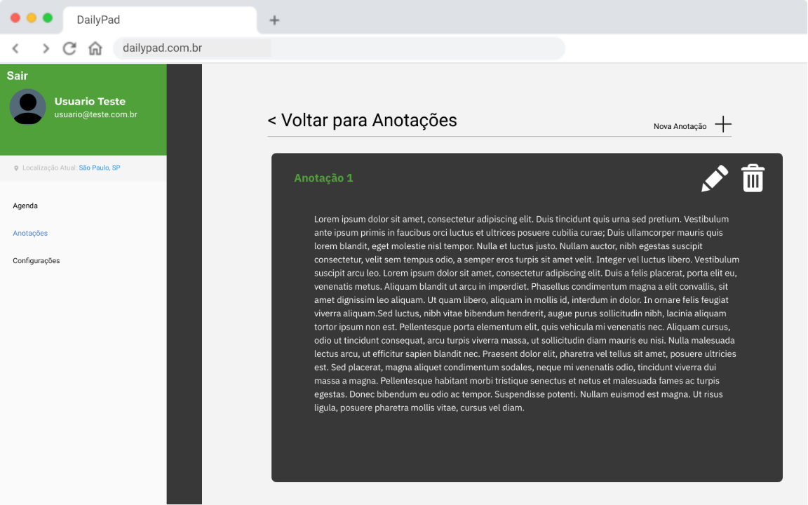

Figura 8 - 5º Wireframe.

No quinto wireframe, temos uma representação de uma anotação aberta. Temos o ícone de alterar no canto superior direito da anotação, onde podemos mudar as cores do bloco, tamanho da fonte e título do bloco. A partir dele, podemos criar um outro bloco dentro deste mesmo bloco, que teria no caso duas "páginas".

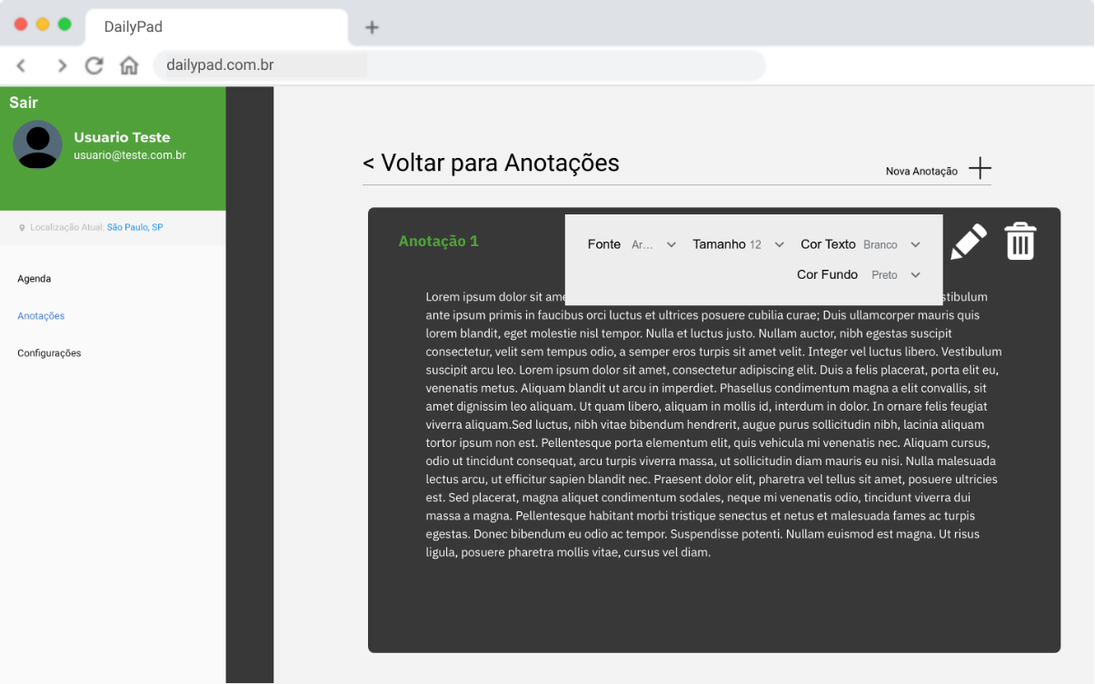

Figura 9 - 6º Wireframe.

No sexto wireframe, podemos ver como é o menu de alteração de fonte e tamanho da fonte, assim como as cores personalizadas do bloco (fundo).

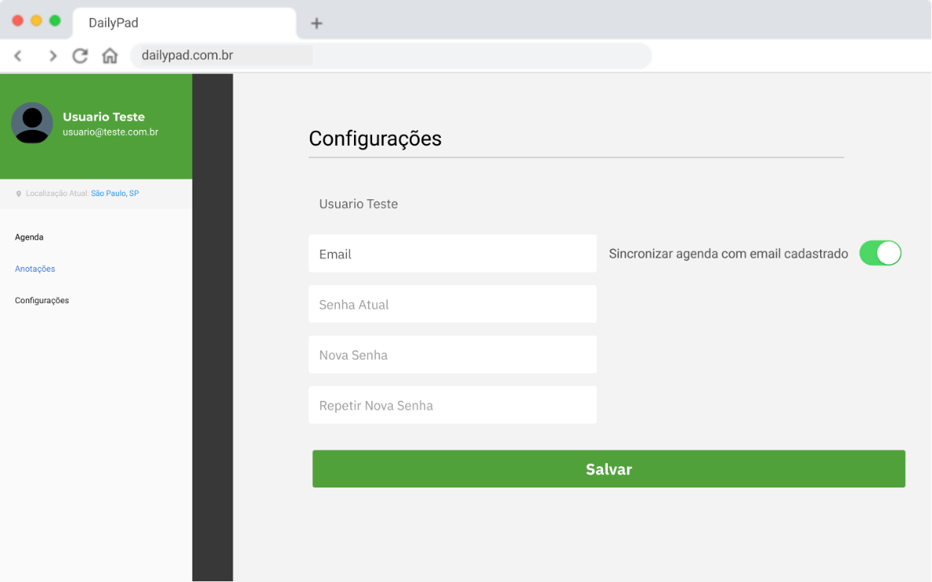

Figura 10 - 7º Wireframe.

No sétimo wireframe (Configurações), temos a opção de sincronização com o e-mail, que servirá para o próximo caso de uso, o "Receber notificações no e-mail sobre eventos". Com essa opção ativada, o usuário receberá um e-mail informando tudo sobre o evento. Também há a alteração de senha, como dito anteriormente na descrição do segundo wireframe. A alteração da senha no menu das configurações seria automática, sem a necessidade do e-mail de verificação, já que o usuário já se encontraria logado no DailyPad.

# Critérios de Qualidade de Software

Implementando os métodos e processos de Garantia de Qualidade de Software, em todas as etapas do desenvolvimento do Dailypad, tais como o gerenciamento de requisitos, design de software, codificação, teste e gerenciamento de release, podemos nos certificar da qualidade do sistema que estamos modelando. Realizando revisões e testes do software, como caixa preta e caixa branca, teste de carga para garantir que todos os usuários consigam acessar o sistema ao mesmo tempo, teste de unidade para garantir que as unidades do software funcionam (como criação e edição de notas e eventos, compartilhamento de eventos com outros usuários, ou adição de localização a eventos), teste de integração para garantir que as unidades do software funcionam em conjunto, teste de usabilidade para garantir que o software está realizando todas as suas funcionalidades. Também podemos utilizar padrões ISO, e ferramentas para geração de relatórios. Garantindo que seja um software seguro, com confiabilidade, disponibilidade e que possua todos os seus requisitos.

# Testes

## Plano de Testes

Um Plano de Teste tem como objetivo descrever a abordagem das atividades do teste no software. Foi definido de acordo com as necessidades individuais do projeto, e é através dela que são determinadas as prioridades dos testes que serão realizados. Para o desenvolvimento do plano de testes do DailyPad, foi definido a utilização de alguns processos de Garantia de Qualidade de Software, tais como, Teste de Unidade, Teste de Integração, Teste de Validação, Teste de Carga e Teste de Sistema.

O teste de unidade se concentra em cada unidade (por exemplo: componente, classe) do software, conforme implementado no código-fonte, sendo considerado um auxílio para a etapa de codificação. Tornando-se um teste de extrema importância para o desenvolvimento correto do sistema.

O teste de integração cuida de problemas associados a aspectos duais de verificação e construção do sistema. Técnicas de projeto de casos de teste que focalizam entradas e saídas são mais predominantes durante a integração, embora técnicas que usam caminhos específicos de programa possam ser utilizadas para segurança dos principais caminhos de controle. Depois que o software foi integrado (construído), é executada uma série de testes de ordem superior.

O teste de carga serve para garantir que os usuários consigam acessar o sistema simultaneamente, serve basicamente para medir o volume de carga suportado, permitindo a análise de estabilidade do sistema em um período de grande carga de modo a estabelecer um limite de operação, medir o desempenho do DailyPad mediante um grande fluxo de dados e informações, localizar itens do sistema que podem falhar durante momentos de grande carga, fornecer dados e informações para que o software seja melhorado e otimizado.

O teste de validação, em que requisitos estabelecidos como parte dos requisitos de modelagem são validados, garantindo que o software cumpra todos os requisitos funcionais, comportamentais e de desempenho.

Já o teste de sistema verifica se todos os elementos se combinam corretamente e se a função/desempenho global do sistema é obtida. Assegurando que o sistema possua todas as funcionalidades e seja um software seguro, com confiabilidade e disponibilidade.

## Roteiro de Testes

Teste de Unidade: Foram realizados testes em cada objeto ou classe do software, para verificar se cada componente do software realiza a sua determinada atividade, através da construção de drivers que recebem os dados do componente a ser testado. Os testes foram realizados em cada unidade do sistema, como por exemplo realizar alguma anotação ou criar novos eventos no calendário.

Teste de Integração: Através da utilização do teste de regressão, após a realização de alguma alteração/inclusão no software, são feitos testes nas funcionalidades que já foram incluídas anteriormente, ou seja, uma reexecução do mesmo subconjunto de testes que já foram executados, para assegurar que não tenham propagado efeitos colaterais indesejados durante o desenvolvimento do software.

Teste de Validação: Através da utilização dos métodos de Teste de Alfa e Beta, o software Alfa foi oferecido para possíveis usuários finais, permitindo que os desenvolvedores observem os erros registrados pelos usuários. O software Beta também foi fornecido para possíveis usuários finais, onde os erros foram relatados pelos usuários. Garantindo que o sistema possuísse o mínimo de erros possíveis antes de seu lançamento.

Teste de Carga: O teste de carga foi realizado com utilização da ferramenta LoadView, que é uma plataforma de teste de carga baseada em nuvem sob demanda que determina como um site, aplicativo web ou móvel, ou API responde a vários tráfegos, sem o incômodo de gerenciar, investir ou manter qualquer infraestrutura de teste adicional. Onde é gerado um relatório para a análise do limite de operação, usuários, desempenho e fluxo de informações do sistema.

Teste de Sistema: Identificação dos casos de testes de acordo com os casos de usos definidos.

|  |  |  |  |  |  |  |
| --- | --- | --- | --- | --- | --- | --- |
| **Caso de Teste:** | Efetuar cadastro no DailyPad | | | | | |
| **Tipo de Teste:** | Funcionalidade | | | | | |
| **Nível de Teste:** | Sistema | | | | | |
|  |  |  |  |  |  |  |
|  |  |  |  |  |  |  |
| **Dependências** | | | | | | |
| Acesso a internet | | | | | | |
|  |  |  |  |  |  |  |
| **Objetivo** | | | | | | |
| Este caso de uso tem como objetivo efetuar o cadastramento de um novo usuário no sistema para conseguir usufruir do DailyPad | | | | | | |
|  |  |  |  |  |  |  |
| **Pré-condições / Premissas** | | | | | | |
| Possuir um endereço de e-mail ou conta no Facebook | | | | | | |
|  |  |  |  |  |  |  |
| **Pós-condições** | | | | | | |
| Usuário cadastrado no sistema. | | | | | | |
|  |  |  |  |  |  |  |
| **Casos de Uso Envolvidos** | | | | | | |
| Testador. | | | | | | |
|  |  |  |  |  |  |  |
| **Caso de Teste:** | Fazer login no sistema | | | | | |
| **Tipo de Teste:** | Funcionalidade | | | | | |
| **Nível de Teste:** | Sistema | | | | | |
|  |  |  |  |  |  |  |
|  |  |  |  |  |  |  |
| **Dependências** | | | | | | |
| Acesso a internet | | | | | | |
|  |  |  |  |  |  |  |
| **Objetivo** | | | | | | |
| Este caso de uso tem como objetivo realizar o login no sistema DailyPad. | | | | | | |
|  |  |  |  |  |  |  |
| **Pré-condições / Premissas** | | | | | | |
| Possuir cadastro no sistema. | | | | | | |
|  |  |  |  |  |  |  |
| **Pós-condições** | | | | | | |
| Acesso ao sistema. | | | | | | |
|  |  |  |  |  |  |  |
| **Casos de Uso Envolvidos** | | | | | | |
| Testador. | | | | | | |
|  |  |  |  |  |  |  |
| **Caso de Teste:** | Criar Evento na Agenda | | | | | |
| **Tipo de Teste:** | Funcionalidade | | | | | |
| **Nível de Teste:** | Sistema | | | | | |
|  |  |  |  |  |  |  |
|  |  |  |  |  |  |  |
| **Dependências** | | | | | | |
| Acesso a internet | | | | | | |
|  |  |  |  |  |  |  |
| **Objetivo** | | | | | | |
| Este caso de uso tem como objetivo criar um evento na agenda do sistema DailyPad. | | | | | | |
|  |  |  |  |  |  |  |
| **Pré-condições / Premissas** | | | | | | |
| Estar na aba Agenda do sistema. | | | | | | |
|  |  |  |  |  |  |  |
| **Pós-condições** | | | | | | |
| Evento criado conforme data selecionada. | | | | | | |
|  |  |  |  |  |  |  |
| **Casos de Uso Envolvidos** | | | | | | |
| Testador. | | | | | | |
|  |  |  |  |  |  |  |
| **Caso de Teste:** | Alterar Evento na Agenda | | | | | |
| **Tipo de Teste:** | Funcionalidade | | | | | |
| **Nível de Teste:** | Sistema | | | | | |
|  |  |  |  |  |  |  |
|  |  |  |  |  |  |  |
| **Dependências** | | | | | | |
| Acesso a internet | | | | | | |
|  |  |  |  |  |  |  |
| **Objetivo** | | | | | | |
| Este caso de uso tem como objetivo alterar um evento na agenda do sistema DailyPad. | | | | | | |
|  |  |  |  |  |  |  |
| **Pré-condições / Premissas** | | | | | | |
| Possuir um evento já criado. | | | | | | |
|  |  |  |  |  |  |  |
| **Pós-condições** | | | | | | |
| Evento alterado. | | | | | | |
|  |  |  |  |  |  |  |
| **Casos de Uso Envolvidos** | | | | | | |
| Testador. | | | | | | |
|  |  |  |  |  |  |  |
| **Caso de Teste:** | Excluir Evento na Agenda | | | | | |
| **Tipo de Teste:** | Funcionalidade | | | | | |
| **Nível de Teste:** | Sistema | | | | | |
|  |  |  |  |  |  |  |
|  |  |  |  |  |  |  |
| **Dependências** | | | | | | |
| Acesso a internet | | | | | | |
|  |  |  |  |  |  |  |
| **Objetivo** | | | | | | |
| Este caso de uso tem como objetivo excluir um evento na agenda do sistema DailyPad. | | | | | | |
|  |  |  |  |  |  |  |
| **Pré-condições / Premissas** | | | | | | |
| Possuir um evento já criado. | | | | | | |
|  |  |  |  |  |  |  |
| **Pós-condições** | | | | | | |
| Evento excluído. | | | | | | |
|  |  |  |  |  |  |  |
| **Casos de Uso Envolvidos** | | | | | | |
| Testador. | | | | | | |
|  |  |  |  |  |  |  |
| **Caso de Teste:** | Criar nova anotação | | | | | |
| **Tipo de Teste:** | Funcionalidade | | | | | |
| **Nível de Teste:** | Sistema | | | | | |
|  |  |  |  |  |  |  |
|  |  |  |  |  |  |  |
| **Dependências** | | | | | | |
| Acesso a internet | | | | | | |
|  |  |  |  |  |  |  |
| **Objetivo** | | | | | | |
| Este caso de uso tem como objetivo criar uma nova anotação no sistema DailyPad. | | | | | | |
|  |  |  |  |  |  |  |
| **Pré-condições / Premissas** | | | | | | |
| Estar na aba de Anotações do sistema | | | | | | |
|  |  |  |  |  |  |  |
| **Pós-condições** | | | | | | |
| Anotação criada. | | | | | | |
|  |  |  |  |  |  |  |
| **Casos de Uso Envolvidos** | | | | | | |
| Testador. | | | | | | |
|  |  |  |  |  |  |  |
| **Caso de Teste:** | Alterar uma anotação | | | | | |
| **Tipo de Teste:** | Funcionalidade | | | | | |
| **Nível de Teste:** | Sistema | | | | | |
|  |  |  |  |  |  |  |
|  |  |  |  |  |  |  |
| **Dependências** | | | | | | |
| Acesso a internet | | | | | | |
|  |  |  |  |  |  |  |
| **Objetivo** | | | | | | |
| Este caso de uso tem como objetivo alterar uma anotação no sistema DailyPad. | | | | | | |
|  |  |  |  |  |  |  |
| **Pré-condições / Premissas** | | | | | | |
| Possuir uma anotação já criada. | | | | | | |
|  |  |  |  |  |  |  |
| **Pós-condições** | | | | | | |
| Anotação alterada. | | | | | | |
|  |  |  |  |  |  |  |
| **Casos de Uso Envolvidos** | | | | | | |
| Testador. | | | | | | |
|  |  |  |  |  |  |  |
| **Caso de Teste:** | Excluir uma anotação | | | | | |
| **Tipo de Teste:** | Funcionalidade | | | | | |
| **Nível de Teste:** | Sistema | | | | | |
|  |  |  |  |  |  |  |
|  |  |  |  |  |  |  |
| **Dependências** | | | | | | |
| Acesso a internet | | | | | | |
|  |  |  |  |  |  |  |
| **Objetivo** | | | | | | |
| Este caso de uso tem como objetivo excluir uma anotação no sistema DailyPad. | | | | | | |
|  |  |  |  |  |  |  |
| **Pré-condições / Premissas** | | | | | | |
| Possuir uma anotação já criada. | | | | | | |
|  |  |  |  |  |  |  |
| **Pós-condições** | | | | | | |
| Anotação excluída. | | | | | | |
|  |  |  |  |  |  |  |
| **Casos de Uso Envolvidos** | | | | | | |
| Testador. | | | | | | |
|  |  |  |  |  |  |  |
| **Caso de Teste:** | Compartilhar eventos com outros usuários | | | | | |
| **Tipo de Teste:** | Funcionalidade | | | | | |
| **Nível de Teste:** | Sistema | | | | | |
|  |  |  |  |  |  |  |
|  |  |  |  |  |  |  |
| **Dependências** | | | | | | |
| Acesso a internet | | | | | | |
|  |  |  |  |  |  |  |
| **Objetivo** | | | | | | |
| Este caso de uso tem como objetivo compartilhar eventos com outros usuários no sistema DailyPad. | | | | | | |
|  |  |  |  |  |  |  |
| **Pré-condições / Premissas** | | | | | | |
| Possuir um evento criado, e outro usuário no sistema para compartilhar a nota. | | | | | | |
|  |  |  |  |  |  |  |
| **Pós-condições** | | | | | | |
| Evento compartilhado. | | | | | | |
|  |  |  |  |  |  |  |
| **Casos de Uso Envolvidos** | | | | | | |
| Testador. | | | | | | |
|  |  |  |  |  |  |  |
| **Caso de Teste:** | Receber notificações de eventos no email | | | | | |
| **Tipo de Teste:** | Funcionalidade | | | | | |
| **Nível de Teste:** | Sistema | | | | | |
|  |  |  |  |  |  |  |
|  |  |  |  |  |  |  |
| **Dependências** | | | | | | |
| Acesso a internet | | | | | | |
|  |  |  |  |  |  |  |
| **Objetivo** | | | | | | |
| Este caso de uso tem como objetivo receber notificações de eventos no email no sistema DailyPad. | | | | | | |
|  |  |  |  |  |  |  |
| **Pré-condições / Premissas** | | | | | | |
| Possuir um evento criado, com data próxima. | | | | | | |
|  |  |  |  |  |  |  |
| **Pós-condições** | | | | | | |
| Notificação recebida. | | | | | | |
|  |  |  |  |  |  |  |
| **Casos de Uso Envolvidos** | | | | | | |
| Testador. | | | | | | |

Abaixo são apresentados os casos de teste do DailyPad.

|  |  |  |  |
| --- | --- | --- | --- |
| **Roteiro de Testes: DailyPad** | | | |
| **Fluxo Efetuar cadastro no DailyPad** | | | |
| **ID** | **Passos para Execução** | **Dados de Entrada** | **Resultado Esperado** |
|  |
| 1.1 | Acessar a página do sistema DailyPad através de um browser. |  | Verificar se é exibida a página inicial do sistema. |
| 1.2 | Clicar no botão "Cadastre-se" |  |  |
| 1.3 | Inserir os dados informados para cadastro | Dados do usuário |  |
| 1.4 | Clicar em "Cadastrar" |  | Usuário Cadastrado no sistema! |
| **Fluxo Fazer login no sistema** | | | |
| **ID** | **Passos para Execução** | **Dados de Entrada** | **Resultado Esperado** |
|  |
| 2.1 | Acessar a página do sistema DailyPad através de um browser. |  | Verificar se é exibida a página inicial do sistema. |
| 2.2 | Inserir usuário e senha |  | Verificar se é exibida a página inicial do usuário. |
| **Fluxo Criar Evento na Agenda** | | | |
| **ID** | **Passos para Execução** | **Dados de Entrada** | **Resultado Esperado** |
|  |
| 3.1 | Acessar a página do sistema DailyPad através de um browser. |  | Verificar se é exibida a página inicial do sistema. |
| 3.2 | Inserir usuário e senha |  | Verificar se é exibida a página inicial do usuário. |
| 3.3 | Selecionar a data no calendário. |  |  |
| 3.4 | Informar os dados do evento (horário, título, local etc) | Dados do evento |  |
| 3.5 | Selecionar modalidade do evento | Online ou Presencial |  |
| 3.6 | Clicar em "Criar Evento" |  | Evento criado! |
| **Fluxo Alterar Evento na Agenda** | | | |
| **ID** | **Passos para Execução** | **Dados de Entrada** | **Resultado Esperado** |
|  |
| 4.1 | Acessar a página do sistema DailyPad através de um browser. |  | Verificar se é exibida a página inicial do sistema. |
| 4.2 | Inserir usuário e senha |  | Verificar se é exibida a página inicial do usuário. |
| 4.3 | Selecionar eventos criados no calendário do sistema. |  | Verificar se é exibido os dados do evento selecionado |
| 4.4 | Alterar os dados do Evento Criado |  |  |
| 4.5 | Clicar no botão "Confirmar" |  | Evento Alterado! |
| **Fluxo Excluir Evento na Agenda** | | | |
| **ID** | **Passos para Execução** | **Dados de Entrada** | **Resultado Esperado** |
|  |
| 5.1 | Acessar a página do sistema DailyPad através de um browser. |  | Verificar se é exibida a página inicial do sistema. |
| 5.2 | Inserir usuário e senha |  | Verificar se é exibida a página inicial do usuário. |
| 5.3 | Selecionar eventos criados no calendário do sistema. |  | Verificar se é exibido os dados do evento selecionado |
| 5.4 | Clicar no botão "Excluir" |  |  |
| 5.5 | Clicar no botão "Confirmar" |  | Evento excluído |
| **Fluxo Criar nova anotação** | | | |
| **ID** | **Passos para Execução** | **Dados de Entrada** | **Resultado Esperado** |
|  |
| 6.1 | Acessar a página do sistema DailyPad através de um browser. |  | Verificar se é exibida a página inicial do sistema. |
| 6.2 | Inserir usuário e senha |  | Verificar se é exibida a página inicial do usuário. |
| 6.3 | Clicar na aba "Anotações" |  | Verificar se é exibida a página de anotações do sistema. |
| 6.4 | Clicar no botão "+" |  | Verificar se é exibida a página de uma nova anotação. |
| 6.5 | Inserir anotações e alterar e personalizar o texto e bloco. |  | Verificar se o sistema permite a inclusão de texto no campo de notas e sua personalização. |
| 6.6 | Clicar no botão "Voltar" para salvar a anotação |  | Anotação criada! |
| **Fluxo Alterar uma anotação** | | | |
| **ID** | **Passos para Execução** | **Dados de Entrada** | **Resultado Esperado** |
|  |
| 7.1 | Acessar a página do sistema DailyPad através de um browser. |  | Verificar se é exibida a página inicial do sistema. |
| 7.2 | Inserir usuário e senha |  | Verificar se é exibida a página inicial do usuário. |
| 7.3 | Clicar na aba "Anotações" |  | Verificar se é exibida a página de anotações do sistema. |
| 7.4 | Clicar em uma anotação criada |  | Verificar se é aberto a anotação. |
| 7.5 | Clicar dentro do bloco de texto |  | Verificar se o sistema permite a alteração do texto. |
| 7.6 | Clicar no ícone de edição (lápis) |  | Verificar se o sistema permite a personalização do texto (cor, fonte etc) |
| 7.7 | Informar Dados para Pesquisa |  |  |
| 7.8 | Clicar no botão "Voltar" para salvar a anotação |  | Anotação alterada! |
| **Fluxo Excluir uma anotação** | | | |
| **ID** | **Passos para Execução** | **Dados de Entrada** | **Resultado Esperado** |
|  |
| 8.1 | Acessar a página do sistema DailyPad através de um browser. |  | Verificar se é exibida a página inicial do sistema. |
| 8.2 | Inserir usuário e senha |  | Verificar se é exibida a página inicial do usuário. |
| 8.3 | Clicar na aba "Anotações" |  | Verificar se é exibida a página de anotações do sistema. |
| 8.4 | Clicar no botão de Excluir (lixeira) |  |  |
| 8.5 | Clicar no botão "Confirmar" |  | Anotação Excluída |
| **Fluxo Excluir uma anotação** | | | |
| **ID** | **Passos para Execução** | **Dados de Entrada** | **Resultado Esperado** |
|  |
| 8.1 | Acessar a página do sistema DailyPad através de um browser. |  | Verificar se é exibida a página inicial do sistema. |
| 8.2 | Inserir usuário e senha |  | Verificar se é exibida a página inicial do usuário. |
| 8.3 | Clicar na aba "Anotações" |  | Verificar se é exibida a página de anotações do sistema. |
| 8.4 | Clicar no botão de Excluir (lixeira) |  |  |
| 8.5 | Clicar no botão "Confirmar" |  | Anotação Excluída |
| **Fluxo Excluir uma anotação** | | | |
| **ID** | **Passos para Execução** | **Dados de Entrada** | **Resultado Esperado** |
|  |
| 9.1 | Acessar a página do sistema DailyPad através de um browser. |  | Verificar se é exibida a página inicial do sistema. |
| 9.2 | Inserir usuário e senha |  | Verificar se é exibida a página inicial do usuário. |
| 9.3 | Clicar no ícone de "Compartilhar" em cima de um evento já criado |  |  |
| 9.4 | Informar o usuário que será compartilhado | Email do usuário |  |
| 9.5 | Clicar no botão "Confirmar" |  | Evento Compartilhado! |
| **Fluxo Receber notificações de eventos no email** | | | |
| **ID** | **Passos para Execução** | **Dados de Entrada** | **Resultado Esperado** |
|  |
| 10.1 | Acessar a página do sistema DailyPad através de um browser. |  | Verificar se é exibida a página inicial do sistema. |
| 10.2 | Inserir usuário e senha |  | Verificar se é exibida a página inicial do usuário. |
| 10.3 | Possuir um evento com a data próxima |  | Envio de email notificando o usuário que a data do evento está próxima |
| **Requisitos Não funcionais** | | | |
| **Padrão de Interface** | | | |
| 9.1 |  |  | Verificar que o padrão de cores e fontes utilizados na aplicação estão de acordo com o padrão corporativo definido:  • Fundo branco  • Calendário com tema "Dark"  • Cards das anotações com bordas arredondadas.  • Fontes legíveis |
| **Navegabilidade** | | | |
| 10.1 |  |  | Verificar que para a maioria das ações não são necessários mais de 3 navegações para chegar a página alvo da atividade desejada |
| **Web Browser - Microsoft Internet Explorer 4.0 ou superior** | | | |
| 11.1 |  |  | Verificar que a aplicação funciona totalmente no web browser Microsoft Internet Explorer 4.0 ou superior |
| **Web Browser - Netscape Navigator 5.0 ou superior** | | | |
| 12.1 |  |  | Verificar que a aplicação funciona totalmente no web browser Netscape Navigator 5.0 ou superior |
| **Criptografia dos dados** | | | |
| 14.1 |  |  | Verificar que todos os dados armazenados são criptografados. |

# Bibliografia

*Engenharia de Software para programadores*. (s.d.). Fonte: devmedia: https://www.devmedia.com.br/guia/engenharia-de-software-para-programadores/39257

*Guia de Testes de Software*. (s.d.). Fonte: devmedia: https://www.devmedia.com.br/guia/guia-de-testes-de-software/34403

*Modelagem de Processos de Negócio*. (s.d.). Fonte: devmedia: https://www.devmedia.com.br/guia/modelagem-de-processos-de-negocio/35696

Pressman, R. (1982). *Engenharia de Software.* Amgh Editora.

Technologies, C. (s.d.). *Melhores práticas na elaboração de casos de teste*. Fonte: https://blog.cedrotech.com/melhores-praticas-na-elaboracao-de-casos-de-teste